PRIPRAVA - DSP |  | Ime in priimek: B. K. P. |  |  |  |  | Razred: 5.b (OŠ)
Datum: 8. 12. 2023 |  | Naslov ure: samostalniki |  |  |  |  | Zaporedna številka ure: 20.
Oblika dela: | Individualna |  |  | V paru |  | Skupinska |  |  | Delo v razredu
Pripomočki: |  |  |  |  | Učne metode:
Učbenik  Berilo  DZ  Zvezek  Ponazorila  Didaktični material |  |  | Drugo: računalnik |  | Razlaga  Demonstracija  Delo z besedilom  Delo s slikovnim materialom  Igra vlog  Pogovor |  |  | Poslušanje  Opazovanje  Praktično delo  Didaktične igre  Uporaba računalnika  Drugo:
Potek ure: |  |  |  |  | Cilji:
Učenec opiše, kaj je na sliki (postelja, slika, copati, medved …). Našteto zapišem na tablo. Učenca vprašam, če modra ve, kako rečemo besedam, ki jih je uporabljal za opis (samostalniki).  Učenec samostojno prebere razlago samostalnikov v SU (lekcija) in preveri osnovno razumevanje v nalogi (lekcija). Ko meni, da zna, reši nalogo o vrstah samostalnika. Če se pojavi kakšno vprašanje, ga lahko zastavi preko foruma 'ne razumem'.  Svoje mnenje o današnji izkušnji zapiši v dnevniški zapis. |  |  |  |  | Učenec  - Prepozna samostalnike.  - Samostalnike uvrsti v ustrezno kategorijo
Evalvacija:
Uro sva izvedla kombinirano, vodila sem ga po SU (vpisana z mojim računom, svojega se ne spomni). Všeč mu je bilo, ker ni bilo treba pisati v zvezek, sicer pa ne vem, koliko si je zapomnil. Na forum vprašanj ni zastavil, bomo pa uro izvedli še z ostalimi petošolci.

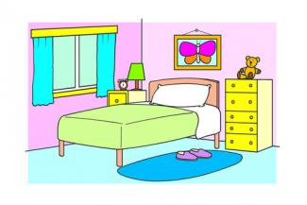slika za opis
